この資料では、チュートリアル「Selenium WebDriverで学ぶシステムテスト自動化の第一歩」に必要な、前提知識と事前準備について説明します。

前提知識
基本的なところから説明するので、Seleniumの知識は不要です。ただし、Java、Eclipse、HTMLに関する基本的な概念・使い方を理解している必要があります。

Java
- クラス・メソッド・フィールドを定義・利用できる。

Eclipse
- プロジェクトやファイルを新規作成できる。
- プログラムをデバッグできる。
- クラス・メソッド名の補完機能を利用できる。

HTML
- HTMLのタグ・属性などの基本的な概念が分かる。

準備が必要なもの

パソコン
Windows(Vista以上)またはMac(Intel Mac以上)のパソコンが必要です。教材は全てオフラインで学べるようになっており、ネット接続は不要です。

Google Chrome
インストールされていない場合は、http://www.google.com/intl/ja/chrome/browser/ から入手してください。

Eclipse
以下の要件を満たすEclipse(http://www.eclipse.org/downloads/)をインストールしておいてください。
- Java1.5以上が利用できること。
- JUnitプラグインが標準で組み込まれていること。

資料と課題プログラム
次章「資料と課題プログラム」インストール手順に従い、事前にインストールを済ませておいてください。

「資料と課題プログラム」インストール手順
次の「ダウンロード」「Eclipseプロジェクトの作成」「インストールチェックJUnit Testの実行」を行う必要があります。

ダウンロード
https://github.com/SoftwareTestAutomationResearch/STARHOTEL-Teaching-Materials-Simple の画面右下にある「Download ZIP」というボタンを押して、STARHOTEL-Teaching-Materials-Simple-release.zipをダウンロードします。
ダウンロードしたら、適当な場所(Cドライブ以下など)に解凍します。
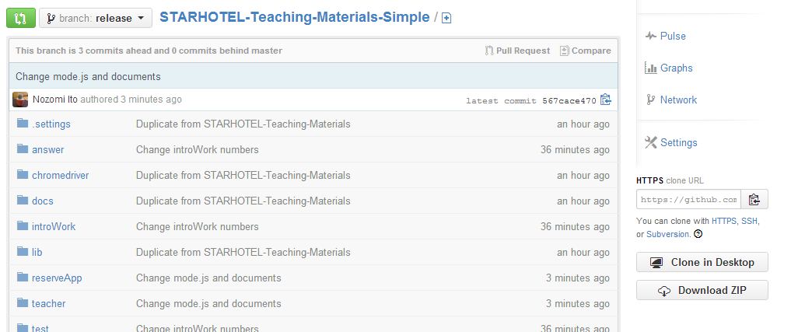

Eclipseプロジェクトの作成
- Eclipseを起動し、メニューから「ファイル」>「インポート」を選択します。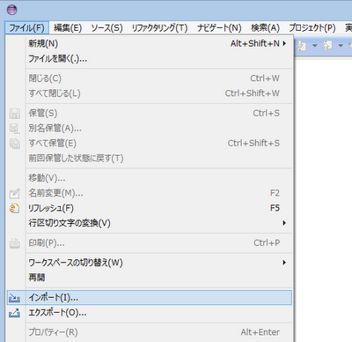
- 「既存プロジェクトをワークスペースへ」を選択し、「次へ」ボタンを押します。
- 「ルートディレクトリーを選択」の「参照」ボタンから、先ほど解凍したSTARHOTEL-Teaching-Materials-Simple-releaseディレクトリを選択し、「完了」ボタンを押します。
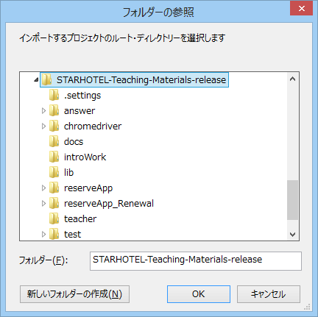
- STARHOTEL-Teaching-MaterialsプロジェクトがEclipse上に作成されます。

インストールチェックJUnit Testの実行
- STARHOTEL-Teaching-Materialsプロジェクトのtest以下にあるEnvironmentCheck.javaを開きます。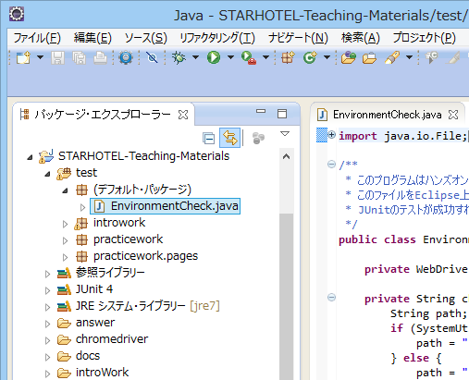
- EnvironmentCheck.javaを右クリックし、「実行」>「JUnitテスト」を選択します。
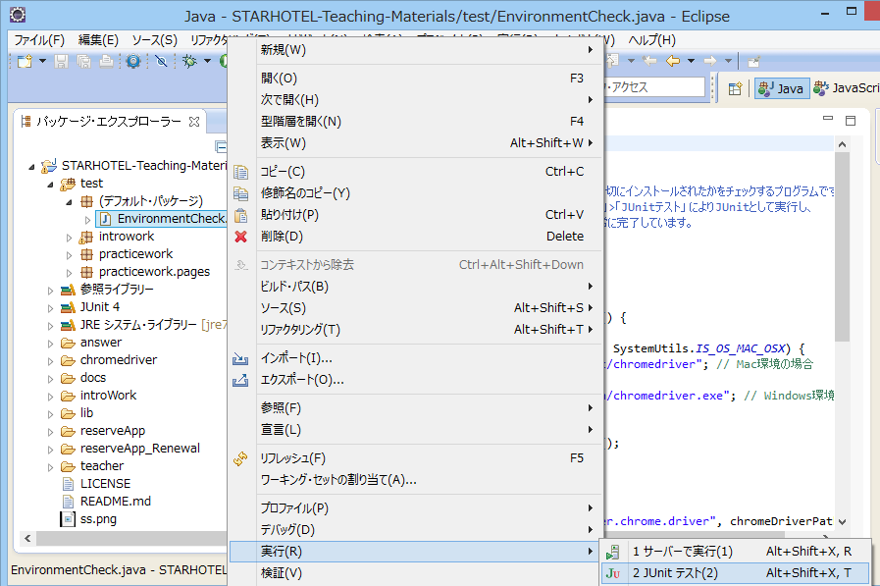
- EnvironmentCheck.javaを右クリックし、「実行」>「JUnitテスト」を選択します。chromedriver.exeがWindowsのセキュリティダイアログを表示した場合は、許可してください。
- インストールが正しく行われたかをチェックするJUnitテストが開始されます。完了まで30秒ほどかかります。
- JUnitテストが完了しバーが緑色になれば、インストールは成功です。(EnvironmentCheck.java以外のファイルのJUnitテストを実行すると失敗するので注意してください)
